**动画蓝图**

**概述**

**动画蓝图** 从本质上讲是个专有[蓝图](http://api.unrealengine.com/CHN/Engine/Blueprints/index.html) ，它的图表可以控制 骨架网格物体 的动画。 它可以执行动画混合，直接控制骨架的骨骼，并在每一帧对 SkeletalMesh（骨架网格物体） 输出最终姿势。

Controller（控制器） 根据玩家输入或者基于游戏环境作出的决定指示其 Pawn (或 角色 )进行移动。 每个 Pawn 有一个 骨骼网格物体组件(引用要产生动画的 骨架网格物体 ) 和 一个 动画蓝图实例 。 动画蓝图 通过它的两个图表，可以访问它所具有的 Pawn 的属性，可以计算进行动画混合、状态变换或驱动 动画蒙太奇 所使用的值，可以根据 动画序列 的混合计算 骨架网格物体 的当前姿势、还可以通过 骨架控制器 指示 骨骼_ 进行变换。

**应用动画蓝图**

在 动画蓝图 中，有两个主要部分相互协作来创建每帧的最终姿势。 **EventGraph(事件图表)** 可以更新值，然后可以在 **AnimGraph（动画图表）** 中使用这些值来 驱动 状态机 、 混合空间、可以混合多个 动画序列 的其他混合节点、或者 驱动那些可以触发到其他系统的通知，从而发生动态动画效果的姿势。

[**事件图表**](http://api.unrealengine.com/CHN/Engine/Animation/AnimBlueprints/EventGraph/index.html)

[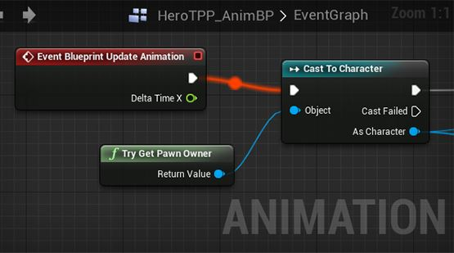](http://api.unrealengine.com/CHN/Engine/Animation/AnimBlueprints/EventGraph/index.html)

每个 动画蓝图 有一个单独的 **事件图表** ，且该事件图表是个标准的 [图表](http://api.unrealengine.com/CHN/Engine/Blueprints/Editor/UIComponents/GraphEditor/index.html) ， 它使用了一组动画相关的专用事件来初始化节点序列。**事件图表** 的最常见用途是 更新 混合空间 和其他混合节点使用的值来驱动 **动画图表** 中的动画。

[**动画图表**](http://api.unrealengine.com/CHN/Engine/Animation/AnimBlueprints/AnimGraph/index.html)

[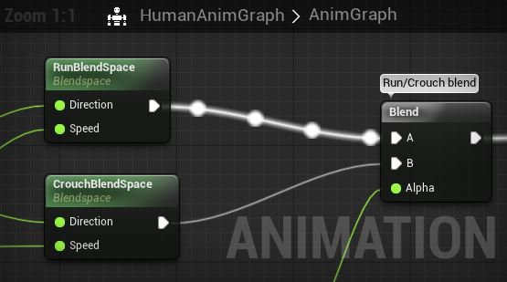](http://api.unrealengine.com/CHN/Engine/Animation/AnimBlueprints/AnimGraph/index.html)

**动画图表** 用于计算当前帧上 骨架网格物体 的最终姿势。 默认情况下，每个 动画蓝图 有一个 **动画图表** ，在该动画图表内可以放置 [动画节点](http://api.unrealengine.com/CHN/Engine/Animation/AnimBlueprints/AnimGraph/index.html#%E5%8A%A8%E7%94%BB%E8%8A%82%E7%82%B9) ，以便对 动画序列 进行采样、执行动画混合或者通过使用 骨架控制器 来控制骨骼变换。 然后,在每帧中将最终的姿势应用到 骨架网格物体 上。